Муниципальное казённое общеобразовательное учреждение
«Средняя общеобразовательная школа № 3»
Левокумского муниципального района

Конспект внеклассного занятия
в 1- 2 классах
« Наши друзья - животные»

подготовила
учитель начальных классов
Таранина Жанна Николаевна

п.Новокумский 2013

Наши друзья – животные

Цель: Обобщить знания учащихся;
развивать любознательность, мышление, память;
воспитывать интерес к чтению.

Оборудование: табло с буквами.

Ход занятия
I тур (отборочный) - 4 ступени
Тема "Животные"

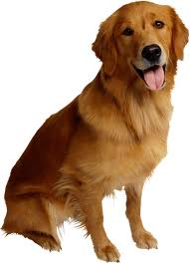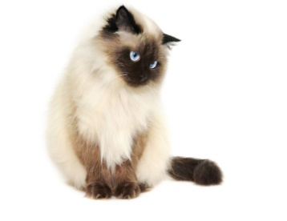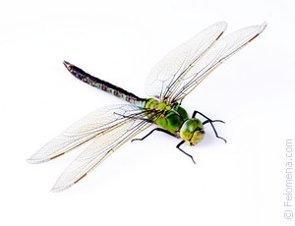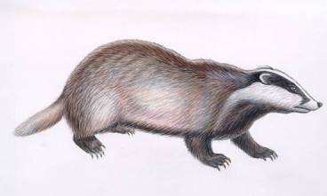
1 - собака 2 - кошка 3 - стрекоза 4 - барсук

1 вопрос: Я утверждаю, что все эти животные звери. Так ли это? ( Нет, стрекоза – насекомое. Ответ-3)

2 вопрос: Какой зверь самый чистоплотный (любит чистоту)? (Барсук, возле норы нет мусора, а нора находится в образцовом порядке. Ответ - 4)

3 вопрос: В Древнем Египте это животное боготворили, оказывали всякие почести, за убийство этого животного человека могли казнить. Кто это? ( Кошка. Ответ- 2)

4 вопрос: Это животное приносит огромную пользу людям. Во время Великой Отечественной войны этот зверь был и спасателем и минёром. В Европе за его заслуги возведён памятник. Кто это из зверей? (Собака. Ответ -1)

5 вопрос: Назовите самого прожорливого хищника планеты. За день съедает в несколько раз больше, чем весит сама? ( Стрекоза. Ответ - 3)

6 вопрос: Кто из этих животных побывал в космосе? (Собака. Ответ- 1)

Тема "Птицы"

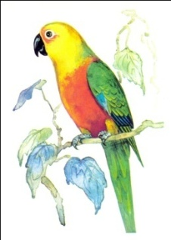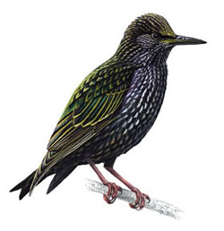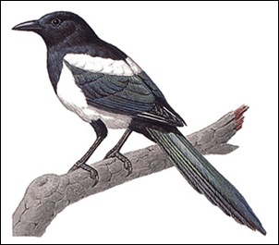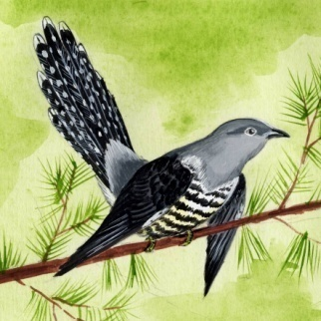
1- попугай 2- скворец 3- сорока 4 - кукушка

1 вопрос: Какая птица умело подражает голосам многих птиц? (Скворец. Ответ- 2)

2 вопрос: Вертится, стрекочет, весь день хлопочет? (Сорока. Ответ 3)

3 вопрос : Не человек, а говорит. (Попугай. Ответ 1)

4 вопрос: Какая птица не вьёт гнезда и не выводит птенцов? (Кукушка. Ответ 4)
Подведение итогов. Во 2 тур выходят( объявление фамилий участников).
II тур
Составь из данных букв самое длинное слово ( имя существительное). Звёздочка означает, что игрок имеет право взять любую букву. У кого самое короткое слово - выходит из игры.

Б | И | Г | А | Е | Н | С | О | К | Т
Подведение итогов. В 3 тур выходят (объявление фамилий участников).
III тур ( 2 ступени)

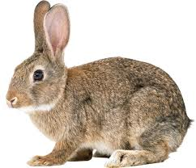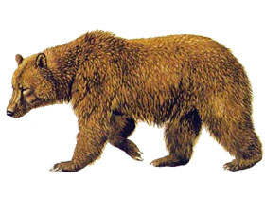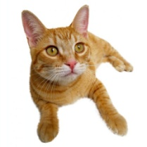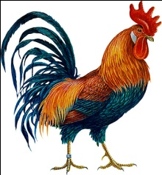
1- заяц 2- медведь 3- кот 4 - петух

1 вопрос: Кто из этих животных обучал Маугли законам джунглей? (Медведь. Ответ 2)

2 вопрос: У кого из этих зверей была фамилия Матроскин? (Кот. Ответ 3)

3 вопрос: Назовите животное, которое найдёт чужого детёныша и тут же его покормит. ( Заяц. Ответ 1)

4 вопрос: Кто помог Буратино проскочить в харчевню "Трёх пескарей"? (Петух. Ответ 4)

5 вопрос: Кто из животных был другом Маркиза де Карабаса из сказки Ш.Перро? (Кот. Ответ 3)

6 вопрос: Назовите самое крупное животное, которое ложится в спячку на зиму? (Медведь. Ответ 2)
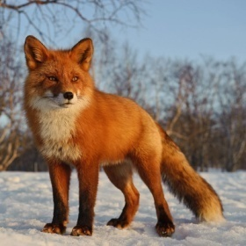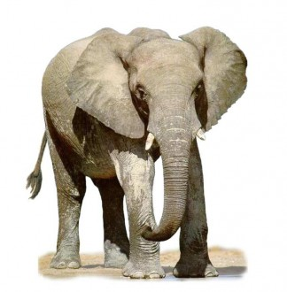
1- лиса 2 - слон 3 - тигр

1 вопрос: Назовите животное с самыми большими ушами? (Слон. Ответ 2)

2 вопрос: Назовите самого хитрого зверя в русских народных сказках? ( Лиса. Ответ 1)

3 вопрос: Кого можно назвать самой большой кошкой? ( Тигр. Ответ 3)

4 вопрос: Это животное часто занимает чужие норы? ( Лиса. Ответ 1)

5 вопрос: Зверь, друг Винни-Пуха, который получал на завтрак и обед рыбий жир. Кто это? (Тигра. Ответ 3)

Викторина для болельщиков и родителей
1. Назовите домашнее животное, которое считается самым упрямым? (Осёл)
2. Самая большая рыба? (Акула)
3. Назовите птицу- обладателя самого большого клюва. (Пеликан)
4. Назовите самую ядовитую змею. (Кобра)
5. Назовите самую крупную обезьяну. ( Горилла)
6. Назовите животное, обладающее самой маленькой скоростью передвижения в животном мире. (Улитка)
7. Назовите самого большого животного - грызуна России.(Бобр)
8. Назовите самое высокое животное из млекопитающих. (Жираф)
9. Кто их животных имеет большую продолжительность жизни? (Черепаха, 180 лет)
10. Назовите животное, совершающее самые длинные прыжки. (Леопард, 15 м)
11. Назовите животное, способное самое длительное время пребывать в состоянии спячки. (Ёж, 236 суток)
12. Назовите самую морозоустойчивую птицу. ( домашний гусь, - 110 ⁰)

Подводятся итоги тура, в финал выходят (объявление фамилий участников).

ФИНАЛ
За 1 минуту составить слова существительные из букв слова

ПЕРВОКЛАССНИЦА
(перо, класс, вор, рок, кол, сок, лиса, река, ров, коса, касса, колесо, лес, село, сосна, насос, сев, весна, вокал, вино)

Наш победитель (объявление фамилии участника).

Подведение итогов. Награждение.

Список использованной литературы
Авторская разработка

Использованные материалы и Интернет-ресурсы

1. Собака: http://metodisty.ru/m/files/view/sidorenko_e-_a-_-kartinnyi_slovar-_-russkii_yazyk-_2-4_klass
2. Кошка: http://domashnie-koshki.info/cat_breeds/gimalajskaya_koshka/
3. Стрекоза: http://felomena.com/sonnik/s/strekoza/
4. Барсук: http://detsadmickeymouse.ru/load/pochemuchki/dikie_zhivotnye/barsuk/65-1-0-3109
5. Попугай: http://www.sivatherium.narod.ru/postcard/popugai/popugai.htm
6. Скворец: http://www.ebirds.ru/bird/265.htm
7. Сорока : http://bolgarias.ru/skazka-pro-xitruyu-soroku-emiliyan-stanev/
8.Кукушка: http://veterinarian.junestudio.ru/article/11457-gluhaya-kukushka-cuculus-saturatus-blyth-1843.html
9. Заяц: http://moesolnyshko.com/razvivayushhee-zanyatie-chto-kushaet-zayats.html
10. Медведь: http://chelindustry.ru/view2.php?idd=614&rr=8
11. Кот: http://www.liveinternet.ru/tags/%EE%E1%FF%E7%E0%ED%ED%EE%F1%F2%E8+%EA%EE%F2%E0/
12. Петух : http://www.stihi.ru/2010/01/02/2921
13. Лиса: http://21region.org/sections/photo/72849-lisy-kamchatki-festival-fotografov-dikoy-prirody-montier-en-der.html
14. Слон: http://www.psychologos.ru/articles/view/kak_sest_slona
15. Тигр: http://www.ecosystema.ru/07referats/tiger/tiger.htm

